Правила пожарной безопасности в стихах.
Не шутите с огнём!  Я- огонь! Я – друг ребят.  Но когда со мной шалят,  Становлюсь тогда врагом,  И сжигаю все кругом! | Не берите в руки спички!  Чтобы лес, звериный дом,  Не пылал нигде огнём,  Чтоб не плакали букашки,  Не теряли гнёзда пташки,  А лишь пели песни птички,  Не берите в руки спички!
Опасности праздничного салюта  Посмотрите, там и тут  В небе плещется салют…  Здорово, конечно,  Если всё успешно.  Но опасность на пути  Стережёт – не обойти!  Если что пойдёт не так,  Если в фейерверке брак,  Или прочь не отбежали,  Иль в окно кому попали,  В общем, столько тут вопросов!  Не пускай салют без спроса!  Хочешь ты салют устроить?  Хорошо, не станем спорить,  Только, чтоб не пострадать  Нужно в помощь взрослых звать! | Выключайте электроприборы  Если гости к вам пришли  Или навестил вас друг,  Перед тем, как с ним играть –  Не забудьте выключить утюг!  Уходя, тушите свет!  - Знай, любые провода  Повреждённые – беда!  Ведь они опасны слишком –  Замыкание как вспышка!  - Дать друзьям такой совет  Просто каждый может:  Уходя, тушите свет,  И приборы тоже!
Очень-очень важные правила!  Ребята, помните о том,  Что нельзя шутить с огнём  Кто с огнём неосторожен,  У того пожар возможен.  Спички не тронь!  В спичках огонь!  Не играй, дружок, со спичкой,  Помни, ты, она мала,  Но от спички-невелички  Может дом сгореть дотла.  - Возле дома и сарая,  Разжигать огонь не смей!  Может быть беда большая  Для построек и людей.  - Если имущество хочешь сберечь,  Не уходи, когда топится печь!  - Когда без присмотра оставлена печь –  Один уголек может дом ваш поджечь.  - Не играй с электроплиткою.  Спрыгнет с плитки пламя прыткое!  - С газом будь осторожен,  От газа пожар возможен!  - Нельзя над газовой плитой  Сушить промокшую одежду!  Вы сами знаете, какой  Большой пожар грозит невежде!  - Погладить рубашку и брюки  Утюг вам поможет, всегда,  Сухими должны быть руки  И целыми провода.  - Включен утюг, хозяев нет,  На простыне дымится след.  Ребята, меры принимайте,  Утюг горячий выключайте!  - Запомните, дети,  Правила эти:  Ты о пожаре услыхал,  Скорей об этом дай сигнал!  Пусть помнит каждый гражданин  Пожарный номер – 01! | Песенка спичек  Спички детям не игрушка-  Знает каждый с юных лет.  Потому что мы подружки  Огонькам – без нас их нет.  Зажигаем мы конфорки,  Чтоб готовился обед,  И костер запалим ловко,  И свечу, даря ей свет.  Служим людям мы столетья,  И виновны только в том.  Что, попав случайно к детям,  Против воли все кругом,  Поджигаем, не жалея –  И квартиру, и леса.  И детей тогда спасают  Лишь пожарных чудеса.  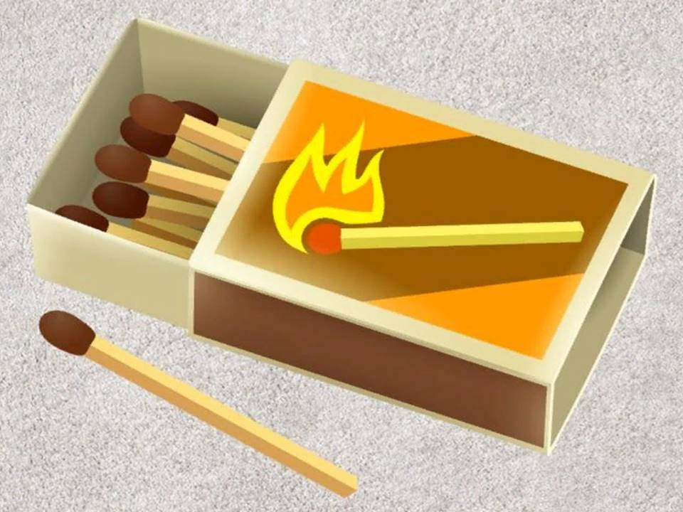
Совет взрослым  - Спички детям не игрушка –  Не забудьте их убрать!  Не оставьте на подушке,  Не бросайте под кровать!  - Попадут ребенку в руки,  И устроит он пожар.  Вам тогда одни лишь муки,  Превратится жизнь в кошмар!  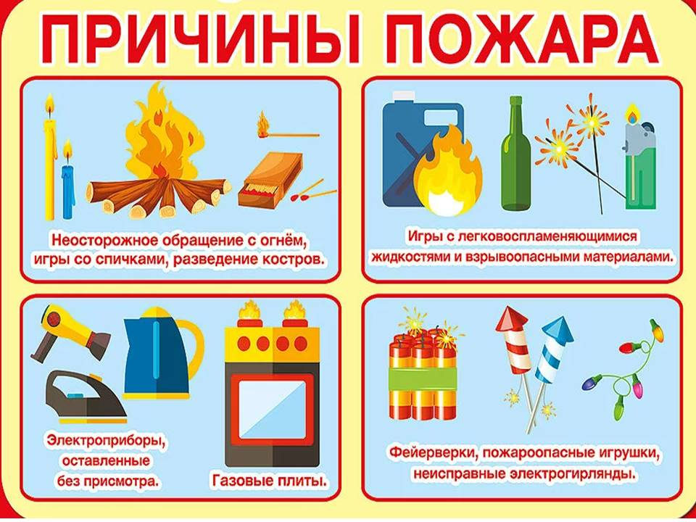 | Огонь  Он таким бывает разным -  Голубым и рыже-красным,  Ярко-жёлтым и, ещё же,  Олимпийским быть он может.  Тот огонь, что с нами дружен,  Очень всем, конечно, нужен,  Но опасен, если бродит,  Сам собою на свободе!  Очень скоро подрастёте  И в огромный мир войдёте.  Кто-то станет сталеваром,  Кто-то станет кашеваром,  И в пожарные – на смену  Вы придёте непременно!..  И ещё профессий море,  Где, с огнём дружа и споря,  Вам придётся жить, друзья,  Ведь без этого нельзя!  А сейчас, шаля, от скуки,  Не берите спички в руки,  Зажигалки, свечи тоже,  Ведь беда случиться может!
Если огонь в доме  С открытым огнем обращаться опасно!  Не жги ты ни свечки, ни спички напрасно.  А если зажег – никуда не роняй:  Прожорливо пламя горячее, знай!  Но если случилось свечу уронить,  Бросайся огонь без заминки тушить:  Материей плотной, тяжелой накрой,  А после залей поскорее водой!  Дым и огонь не к добру, так и знай,  Взрослых на помощь скорей призывай,  И в «01» поскорее звони:  Срочно пожарных! Помогут они!  И под кроватью не прячься – учти,  Что от огня просто так не уйти.  Не оставайся в квартире с огнем,  А выбирайся доступным путем:  Мокрым платком нос и рот завяжи,  К двери входной через дым поспеши! | Пожароопасный балкон  На балконе места нет:  Книг пакет, газет пакет,  Полки, что не сделал папа,  Сумки, тапочки и шляпа,  Деревянный сундучок,  Тот, что просто за порог,  Выбросить на свалку  Очень-очень жалко, -  То ли надо, то ль не надо…  В общем, что-то вроде склада  Наши лоджия, балкон…  Вот, ребята, вам закон:  Маме, папе помогите,  Все завалы разберите!  Им напомните, ребята,  За бардак такой – расплата:  Вещи лишние и тара  Плюс искра – огонь пожара!

